中速眼药水灌装生产线常见故障及解决方法

中速眼药水灌装生产线是医药包装领域的核心设备，集成理瓶、洗瓶、灌装、加塞、旋盖、贴标等多道工序，适用于每日数万瓶的生产规模。由于眼药水属于无菌制剂，对灌装精度、密封性及生产环境要求较高，且生产线机械结构复杂、电气与气动元件密集，在长期运行中易因物料特性、部件磨损、参数偏差等出现各类故障。本文梳理生产线5类高频故障，详解故障现象、核心成因及针对性解决方法，帮助运维人员快速排查，保障生产线稳定无菌运行。
一、灌装精度偏差超标（过量或不足）
故障现象：成品药液灌装量超出±1%的行业标准，出现瓶内药液液位不一，部分瓶身漏液或灌装不满，直接影响产品质量与合规性。
核心成因：一是灌装泵磨损或单向阀堵塞，导致泵体排量不稳定；二是灌装针头堵塞或滴漏，多因药液中混入杂质、针头残留结晶；三是灌装速度与输送带同步性偏差，灌装时间不足或过长。
解决方法：拆卸灌装泵，检查活塞与密封圈磨损情况，磨损严重则更换原厂配件，清洗单向阀去除杂质；用超声波清洗机清理灌装针头，疏通堵塞孔道，更换老化的防滴漏阀；通过伺服系统重新校准灌装速度与输送带转速，设定精准灌装延时，确保两者同步运行。
二、洗瓶后瓶内残留水分或杂质
故障现象：洗瓶工序完成后，瓶内残留水珠、洗液或微小颗粒，导致后续灌装时药液污染、无菌环境破坏，是眼药水生产的关键隐患。
核心成因：一是洗瓶喷头堵塞或角度偏移，冲洗不透彻；二是压缩空气压力不足，吹干效果不佳；三是纯化水或注射用水过滤不达标，携带杂质进入瓶内。
解决方法：拆解洗瓶机喷头，清理水垢与杂质，调整喷头角度至全覆盖瓶身内部；检查空压机压力，将吹干压力稳定在0.6-0.8MPa，更换老化的气刀；检查纯水过滤系统，更换过期滤芯，确保洗瓶用水符合医药级标准，同时定期清理洗瓶机内循环管路。
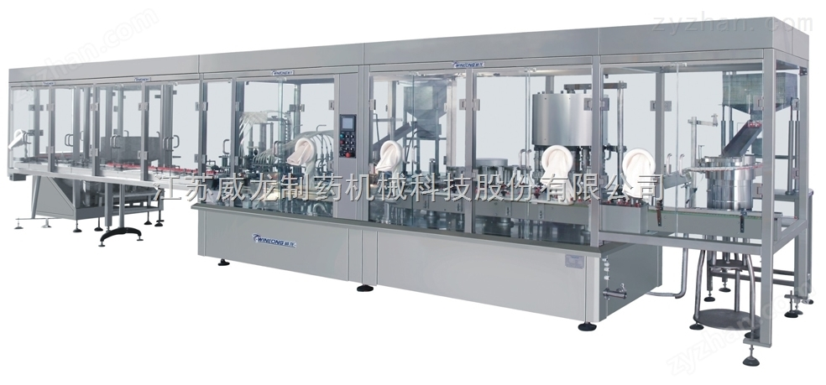
三、加塞、旋盖不到位（漏塞、歪盖、松动）
故障现象：加塞工序出现瓶内无胶塞、胶塞歪斜，旋盖工序出现瓶盖未拧紧、歪盖，严重时导致药液泄漏、污染。
核心成因：一是胶塞/瓶盖供料机构卡滞，送料不连续；二是加塞头、旋盖头位置偏差，与瓶口对中不准；三是旋盖扭矩设置不合理，过大易损坏瓶盖，过小则密封不严。
解决方法：清理供料轨道内的卡滞杂物，调整轨道宽度适配胶塞/瓶盖尺寸，检查振动盘是否正常运转；通过定位销校准加塞头、旋盖头与输送带的对中精度，确保垂直对准瓶口；用扭矩测试仪校准旋盖扭矩，根据瓶盖材质设定合理范围（通常为0.8-1.2N·m），更换磨损的旋盖轮。
四、生产线卡瓶、停机
故障现象：理瓶或输送过程中，瓶身倾倒、卡在轨道缝隙，触发急停装置导致生产线停机，影响生产效率。
核心成因：一是理瓶轨道宽度调整不当，与瓶身尺寸不匹配；二是输送带速度过快，瓶身输送间距过小发生碰撞；三是瓶身质量缺陷（如瓶底凸起、瓶口变形），无法顺利通过轨道。
解决方法：根据眼药水瓶规格，微调理瓶轨道与输送轨道宽度，预留0.5-1mm的间隙；降低输送带速度，通过变频器设定合理的瓶身间距；在理瓶工序前增加瓶身检测装置，剔除变形、破损的不合格瓶身，同时定期检查轨道连接处，清理毛刺避免刮卡瓶身。
五、贴标歪斜、漏标或气泡
故障现象：成品瓶身标签偏移、褶皱，部分瓶身无标签，标签与瓶身之间出现气泡，影响产品外观与追溯管理。
核心成因：一是标签带张力不均，标签输送不平整；二是贴标机压辊磨损，贴合压力不足；三是瓶身表面有水分或油污，标签无法牢固粘贴。
解决方法：调整标签机张力轮，保持标签带平稳输送，更换卷边、破损的标签卷；更换磨损的贴标压辊，调整压辊压力，确保标签与瓶身紧密贴合；检查洗瓶后吹干工序，确保瓶身表面干燥无油污，同时清理贴标头的胶辊，避免胶水残留导致标签粘连。
中速眼药水灌装生产线的常见故障主要集中在灌装精度、洗瓶质量、密封工序、输送环节及贴标工艺，核心诱因多为部件磨损、参数偏差、物料杂质及操作不规范。日常运维中，需严格遵循无菌生产规范，定期对关键部件进行清洁、校准与更换，建立设备运行台账；故障发生时，按“现象定位—成因分析—精准处理”的流程排查，可快速恢复生产线运行，保障眼药水的生产质量与效率。

